|  |
| --- |
| PSNB Tech Blog |
| GameGrid |
| 10/08/2014 |

|  |
| --- |
| Source: http://www.java-online.ch/gamegrid/index.php?inhalt_links=navigation.inc.php&inhalt_mitte=aufgaben/aufgabe5.inc.php  01.10.2012 |

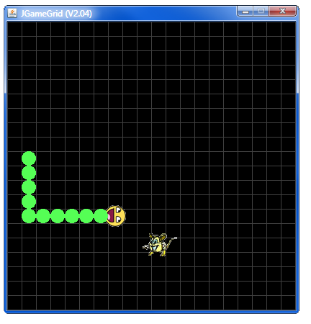

GameGrid

// SnakeGame_0.java

**import** ch.aplu.jgamegrid.*;

**import** java.awt.event.KeyEvent;

**import** java.util.ArrayList;

**public** **class** SnakeGame_0 **extends** GameGrid

{

**private** Snake snake = **new** Snake();

**public** SnakeGame_0()

{

**super**(20, 20, 20, **null**, **false**);

addActor(snake, **new** Location(10, 10));

snake.setDirection(Location.NORTH);

show();

doRun();

}

**public** **static** **void** main(String[] args)

{

**new** SnakeGame_0();

}

}

// --------------------- class Snake ---------------------------

**class** Snake **extends** Actor

{

**private** ArrayList<Tail> tailList = **new** ArrayList<Tail>();

**private** **boolean** start = **true**;

**private** **final** **int** nMax = 4;

**private** **int** n = 0;

**public** Snake()

{

**super**(**true**, "sprites/snakeHead.gif");

}

**public** **void** act()

{

**if** (start)

{

start = **false**;

**for** (**int** i = 0; i < 3; i++)

{

Tail tail = **new** Tail();

gameGrid.addActor(tail, **new** Location(getX(), getY() + i + 1));

tailList.add(tail);

}

}

// ---------------------------

**int** lastIndex = tailList.size() - 1;

Location lastLocation = tailList.get(lastIndex).getLocation();

**for** (**int** i = lastIndex; i > 0; i--)

tailList.get(i).setLocation(tailList.get(i-1).getLocation());

tailList.get(0).setLocation(getLocation());

// ---------------------------

move();

n++;

**if** (n % nMax == 0)

setDirection(getDirection() + 90);

**if** (n % (4 * nMax) == 0)

{

Tail newTail = **new** Tail();

gameGrid.addActor(newTail, lastLocation);

tailList.add(newTail);

}

}

}

// --------------------- class Food ---------------------------

**class** Food **extends** Actor

{

**public** Food()

{

**super**("sprites/sMouse.gif");

}

}

// --------------------- class Tail ---------------------------

**class** Tail **extends** Actor

{

**public** Tail()

{

**super**("sprites/snakeTail.gif");

}

}

How to start programming: 4 Steps:

**Schritt 1: Snake bestehend aus Kopf und einigen Teilen im Gitter bewegen *(move snake head with some tale pieces around the grid)***

Öffnen Sie die Vorlage im Online-Editor. Das schwierigste Problem im Snake-Spiel ist es, so einzurichten, dass alle Teile des Snakes dem Kopf nachlaufen. Im Programmcode des BeispielSnakeGame_0,java wird zeigen wir, wie der Snake in einer Arraylist gespeichert werden und wie man ihm bewegen kann

**Schritt 2: Snake mit Tastaturtasten steuern *(stearing the snake with keys)***

**Schritt 3: Futter ( Maus) an einer beliebigen Position erzeugen. Snake wird nach jeder gefressener Maus um ein Teil länger *(create the candy at a various point and the snake gets longer when eating it)***

**Schritt 4: GameOver, wenn Snake am Rand des Spielfeldes ankommt *(game over if the snake touches the end of the grid)***